**Diagramas UML**

**Diagrama de casos de uso**

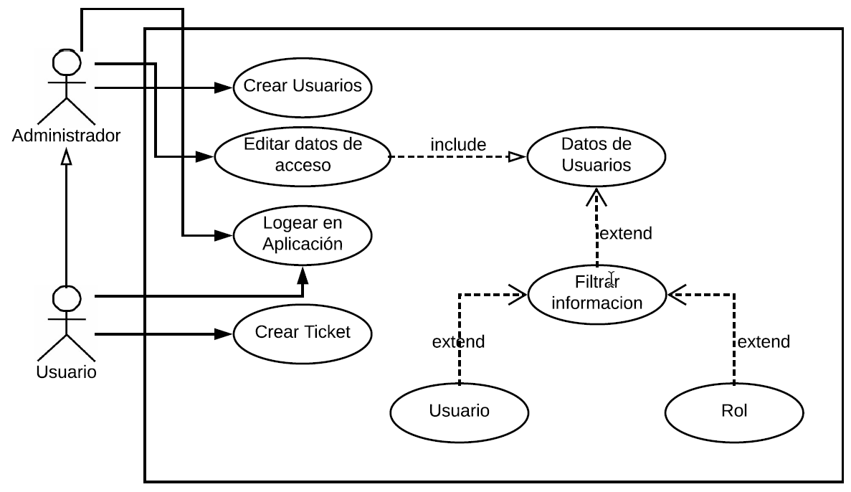

**Diagrama de Componentes**

